Objet : Analyse statique : diagrammes simplifiés de séquences

Auteur :

Auteur | Approbateur | Validation
Prunet Emmanuel | K. FELICIANNE  A. SAID  M. MAAREF  S. HASSNAOUI  R. FOUCOU | K. FELICIANNE  A. SAID  M. MAAREF  S. HASSNAOUI  R. FOUCOU
Livré le :13/10/2012 | Approuvé le : 16/10/2012

Diffusion :

Diffusion
À : | N.Novelli (Directeur de projet)
Copie à : | K. FELICIANNE (Analyste Programmeur)  A. SAID (Analyste Programmeur)  M. MAAREF (Analyste Programmeur)  S. HASSNAOUI (Analyste Programmeur)  R. FOUCOU (Analyste Programmeur)

Document de référence :

Libellé | Nom document
Séquences simplifiés Projet 2 V1.0 du 13/10/2012 | diagrammes_sequencesV1.0.pdf

Historique :

N° version | Auteur | Date | Historique des évolutions
V1.0 | Prunet Emmanuel | 13/10/12

Diagrammes simplifiés de séquences

Ajout de donnés
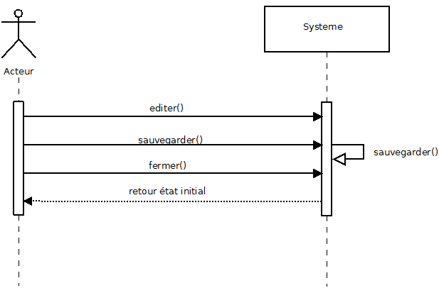

Suppression de donnés
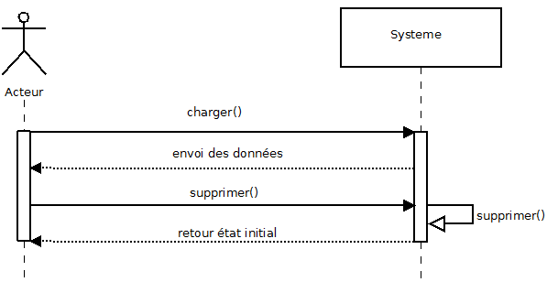

Edition de donnés
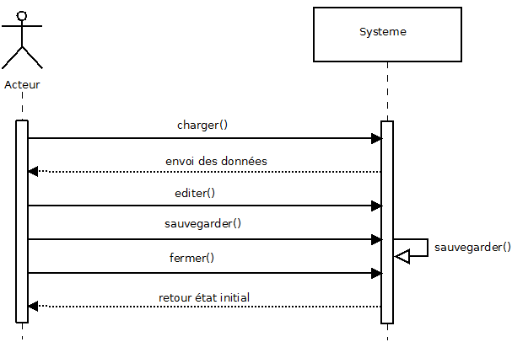

Impression de donnés
